Бюджетное профессиональное образовательное учреждение Омской области
«Седельниковский агропромышленный техникум»

Лабораторная работа

«Рама»
МДК 01.02 Устройство, техническое обслуживание и ремонт автомобилей
по профессии СПО 23.01.03 Автомеханик

Составил: Баранов Владимир Ильич мастер производственного обучения

Седельниково, Омской области, 2017

Министерство образования Омской области БПОУ «Седельниковский агропромышленный техникум»
Рекомендации разработаны в соответствии с Письмом Минобразования РФ от 05 апреля 1999 N 16-52-58 ин/16-13 "О рекомендациях по планированию, организации и проведению лабораторных работ и практических занятий в образовательных учреждениях среднего профессионального образования", требованиями ФГОС СПО, порядком организации и осуществления образовательной деятельности по образовательным программам среднего профессионального образования, утвержденным Министерством образования и науки Российской Федерации приказ № 464 от 14 июня 2013 года.
МДК 01.02 Устройство, техническое обслуживание и ремонт автомобилей
Тема: Несущая система, подвеска, колеса.
Тема занятия: лабораторная работа «Рама».
Время: 2 часа.
Цель работы: изучить устройство и назначение рам и тяговосцепных устройств.
Задачи занятия:
Обучающие:
Формирование у студентов профессиональных навыков в изучении устройства и назначение рам и тяговосцепных устройств.

Развивающие:

Формирование у студентов умения оценивать свой уровень знаний и стремление его повышать, осуществлять поиск информации, необходимой для эффективного выполнения профессиональных задач;
Развитие навыков самостоятельной работы, внимания, координации движений, умения осуществлять текущий и итоговый контроль, оценку и коррекцию собственной деятельности, нести ответственность за результаты своей работы.

Воспитательные:

Воспитание у студентов аккуратности, трудолюбия, бережного отношения к оборудованию и инструментам, работать в коллективе и команде.
Понимание сущности и социальной значимости своей будущей профессии, пробуждение эмоционального интереса к выполнению работ.
Дидактические задачи:
Закрепить полученные знания, приемы, умения и навыки по изучению устройства и назначение рам и тяговосцепных устройств.

Требования к результатам усвоения учебного материала.
Студент в ходе освоения темы занятия и выполнения лабораторной работы должен:
иметь практический опыт:
- снятия и установки агрегатов и узлов автомобиля.
уметь:
- снимать и устанавливать агрегаты и узлы автомобиля.
знать:
- устройство и конструктивные особенности обслуживаемых автомобилей;
- назначение и взаимодействие основных узлов ремонтируемых автомобилей.
В ходе занятия у студентов формируются
Профессиональные компетенции:
ПК 1.3. Разбирать, собирать узлы и агрегаты автомобиля и устранять неисправности.
Общие компетенции:
ОК 1. Понимать сущность и социальную значимость будущей профессии, проявлять к ней устойчивый интерес.
ОК 3. Анализировать рабочую ситуацию, осуществлять текущий и итоговый контроль, оценку и коррекцию собственной деятельности, нести ответственность за результаты своей работы.
ОК 4. Осуществлять поиск информации, необходимой для эффективного выполнения профессиональных задач.
ОК 5. Использовать информационно-коммуникационные технологии в профессиональной деятельности.
ОК 6. Работать в команде, эффективно общаться с коллегами, руководством, клиентами.

Литература:
Ламака Ф.И. Лабораторно-практические работы по устройству грузовых автомобилей : учеб. пособие для нач. проф. образования /Ф.И.Ламака. — 8-е изд., стер. — М. : Издательский центр «Академия», 2013. — 224 с.
Кузнецов А.С. Техническое обслуживание и ремонт автомобилей: в 2 ч. – учебник для нач. проф. образования / А.С. Кузнецов. - М.: Издательский центр «Академия», 2012.
Кузнецов А.С. Слесарь по ремонту автомобилей (моторист): учеб.пособие для нач. проф. образования / А.С. Кузнецов. – 8-е изд., стер. – М.: Издательский центр «Академия», 2013.
Автомеханик / сост. А.А. Ханников. – 2-е изд. – Минск: Современная школа, 2010.
Виноградов В.М. Техническое обслуживание и ремонт автомобилей: Основные и вспомогательные технологические процессы: Лабораторный практикум: учеб.пособие для студ. учреждений сред. проф. образования / В.М. Виноградов, О.В. Храмцова. – 3-е изд., стер. – М.: Издательский центр «Академия», 2012.
Петросов В.В. Ремонт автомобилей и двигателей: Учебник для студ. Учреждений сред. Проф. Образования / В.В. Петросов. – М.: Издательский центр «Академия», 2005.
Карагодин В.И. Ремонт автомобилей и двигателей: Учебник для студ. Учреждений сред. Проф. Образования / В.И. Карагодин, Н.Н. Митрохин. – 3-е изд., стер. – М.: Издательский центр «Академия», 2005.
Коробейчик А.В. к-68 Ремонт автомобилей / Серия «Библиотека автомобилиста». Ростов н/Д: «Феникс», 2004.
Коробейчик А.В. К-66 Ремонт автомобилей. Практический курс / Серия «Библиотека автомобилиста». – Ростов н/Д: «Феникс», 2004.
Чумаченко Ю.Т., Рассанов Б.Б. Автомобильный практикум: Учебное пособие к выполнению лабораторно-практических работ. Изд. 2-е, доп. – Ростов н/Д: Феникс, 2003.
Слон Ю.М. С-48 Автомеханик / Серия «Учебники, учебные пособия». – Ростов н/Д: «Феникс», 2003.
Жолобов Л.А., Конаков А.М. Ж-79 Устройство и техническое обслуживание автомобилей категорий «В» и «С» на примере ВАЗ-2110, ЗИЛ-5301 «Бычок». Серия «Библиотека автомобилиста». – Ростов-на-Дону: «Феникс», 2002.

Оборудование: учебное пособие, макеты легкового и грузового автомобилей.

Содержание работы: по плакатам и макетам изучить назначение, устройство и особенности рам и тягово-сцепных устройств.

Описание устройства. Ходовая часть автомобиля состоит из рамы (у легкового автомобиля подрамник), передней оси, заднего моста, рессор, амортизаторов, колес и шин.
Однако некоторые модели автомобилей UAZ Hunter, UAZ Patriot, Nissan Patrol, Suzuki Yimmy, Shevrolet Taho, Toyota Land Gruiser Prado, Mercedes Benz и некоторые другие выпускаются с рамами.
Ходовая часть обеспечивает надежное сцепление шин с дорогой, воспринимает толчки от неровностей и обеспечивает плавное движение автомобиля.
На раму автомобиля крепятся все механизмы, агрегаты и кузов. Лонжеронные рамы грузовых автомобилей имеют одинаковое устройство. Рама должна быть прочной, жесткой и иметь как можно меньшую массу, воспринимать изгибные и скручивающие моменты.
Основными деталями рамы являются продольные балки (лонжероны) 3 и 20 (рис. 1), которые соединяются поперечными балками (поперечными траверсами) 2, 6, 9, 14, 17. Число поперечных балок зависит от типа автомобиля. Соединение лонжеронов и траверс осуществляется заклепками. Для придания раме жесткости траверсы и лонжероны дополнительно соединяются раскосами 15 и стяжками 19, а также косынками 18. Для промежуточного и заднего мостов на лонжеронах имеются специальные удлинительные вставки 11 и 13. Для усиления задней поперечины 17 в месте установки тягово-сцепного устройства имеется усилительная накладка 16.
На лонжеронах рамы закреплены заклепками кронштейны крепления: подвески (21 и 24), опоры двигателя (4 и 7), жидкостного радиатора (23), переднего буфера (1). На раме крепятся также кронштейны для подножек, запасного колеса и пр.

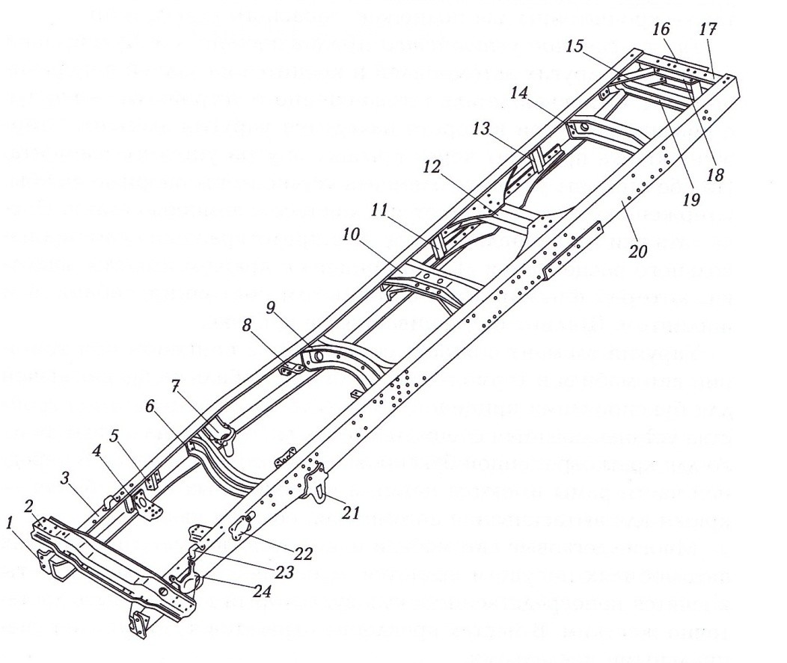

Рис. 1. Рама автомобиля КамАЗ – 5330:

1— кронштейн крепления переднего буфера; 2 — первая поперечина; 3 — правый лонжерон; 4 — кронштейн передней опоры двигателя; 5 — удлинительная вставка лонжерона переднего моста; 6 — две половины второй поперечины; 7— кронштейн задней опоры двигателя; 8 — кронштейн крепления поддерживающей опоры силового агрегата; 9 — две половины третьей поперечины; 10 —четвертая поперечина; 11— удлинительная вставка лонжерона промежуточного моста; 12 — две половины пятой поперечины с усиливающими косынками; 13 — удлинительная вставка лонжерона заднего моста; 14 — шестая поперечина; 15 — раскос задней поперечины; 16 — усилительная накладка задней поперечины; 17 — задняя поперечина; 18 — косынка раскоса; 19 — стяжка раскоса задней поперечины; 20 — левый лонжерон; 21 — задний кронштейн; 22 —кронштейн крепления верхнего ушка амортизатора; 23 — кронштейн крепления жидкостного радиатора; 24 — передний кронштейн подвески

Тягово-сцепное устройство предназначено для буксировки прицепов и других автомобилей и крепится на задней поперечине рамы. Основная деталь тягово-сцепного устройства — корпус с крышкой, внутри которого находится упругий элемент. Стержень крюка проходит через крышку внутри упругого элемента. По обе стороны упругого элемента установлены опорные шайбы. Стержень крюка закрепляется в корпусе с помощью гайки. После затяжки гайка шплинтуется. Для предотвращения самопроизвольного расцепления дышла прицепа с крюком имеется защелка, которая фиксируется в закрытом состоянии собачкой и шплинтом. Шплинт подвешивается на цепочке.
Упругий элемент смягчает соударения с прицепом при трогании автомобиля и торможении. Если автомобиль не предназначен для буксирования прицепов, то вместо тягово-сцепного устройства устанавливаются специальные петли, предназначенные только для кратковременной буксировки другого автомобиля. В передней части рамы имеются петли, а на некоторых автомобилях — крюки для вытаскивания автомобиля, если он увяз.
Многие легковые автомобили и автобусы не имеют рам. В этих автомобилях несущим является кузов. Все основные агрегаты крепятся непосредственно к кузову, который должен быть достаточно жестким. В местах крепления агрегатов кузов усилен специальными накладками.
Для крепления двигателя, передней подвески и рулевого управления в передней части к кузову приваривается короткий подрамник.

КОНТРОЛЬНЫЕ ВОПРОСЫ
- Каково назначение и типы рам автомобилей?
- Как устроена рама автомобилей марок ЗИЛ, МАЗ-500А, КамАЗ?
- Как закрепляются на раме двигатель, передний и задний мосты, кузов и кабина, промежуточная опора карданной передачи?
- Что выполняет роль рамы в безрамной конструкции автомобиля?
- Опишите назначение тягово-сцепного устройства. Как устроен буксирный прибор с пружинным и резиновым буфером? Как им пользоваться?

